浙江理工大学实验室与设备管理处文件

设备〔2018〕13号

关于开展2018级新生实验室安全准入(基础安全)
考试的通知

各学院：
为切实落实学生的实验室安全教育，增强实验室安全意识，使其掌握实验室安全基础知识，具备实验室安全防范能力，根据《浙江省高等学校实验室安全管理办法》（浙教安〔2013〕57号）等上级部门要求及《浙江理工大学实验室安全准入管理规定》，决定组织开展2018级新生实验室安全准入学习与考试。现将实验室安全准入（基础安全）考试有关事项通知如下：
1.考试对象
2018级全体学生（含本科生、研究生）。
2.考试组织
实验室与设备管理处负责实验室安全考试系统的建设及运行管理；各学院负责组织学生开展实验室安全知识网上学习，确定考试时间、考场地点及考场安排，组织学生按时完成考试。
3.考试内容
本次考试为实验室安全准入基础安全考试，考试试题包括通识安全和消防安全；考试内容可登陆实验室与设备管理处内网的实验室安全知识培训与考试系统（网址http://sysaq.zstu.edu.cn）在线学习。
4.考试时间
考试系统开放时间：2018年10月 22日～11月11日；各学院具体安排时间如下：
批次 | 考试时间 | 考试学院
第一批 | 22/10～28/10 | 马克思主义学院、法政学院、史量才新闻与传播学院、外国语学院、经济管理学院
第二批 | 29/10～04/11 | 理学院、生命科学学院、建筑工程学院、材料与纺织学院、机械与自动控制学院
第三批 | 05/11～11/11 | 信息学院、启新学院、国际教育学院、服装学院、艺术与设计学院
5.考试场地
（1）原则上由各学院自行安排机房；
（2）若考试场地安排确有难度的，请于10月17日前向实验室与设备管理处提出申请，协调落实考场。
6.考试须知
（1）登陆实验室与设备管理处内网的实验室安全知识培训与考试系统（网址http://sysaq.zstu.edu.cn），登陆名为学生学号，初始密码为学生学号。
（2）学生登陆考试系统做出考前承诺后方可进行考试。
（3） 考试题目为100题；考试时间为60分钟，满分100分，90分及以上为合格；未达到90分者，在规定考试时间内可多次考试。
（4）学生参加实验室安全准入考试后，合格者自行打印证书并留存，凭证书获得实验室准入资格。
（5）考试未通过或未参加考试的学生，须由各学院组织补考。安全考试未通过者不得进入实验室开展实验活动。
（6）《实验室安全考试操作步骤》见附件1。
6.其他相关工作要求
（1）请各学院落实准入考试联系人、负责人，认真组织做好实验室安全准入学习与考试相关事宜工作，于每批次考试前一周填好《2018级新生实验室安全准入（基础安全）考试安排表》（附件2），并经学院负责人签字盖章交至实验室与设备管理处（联系人：王老师；电话：86843277；地点：行政楼412-2室）。
（2）根据《浙江理工大学实验室安全准入管理规定》，涉及化学类、医学生物类、机械建筑类、电气类、辐射类和特种设备等安全类别的学院依据学科专业特点自行组织做好实验室安全准入专业安全考试，考试成绩90分及以上者为合格。请实行专业安全考试的学院于考试前一周将专业安全考试安排情况报备实验室与设备管理处，协调落实考试系统。

附件：
- 实验室安全考试操作步骤
- 2018级新生实验室安全准入（基础安全）考试安排表

实验室与设备管理处
二O一八年九月二十八日

抄送：

浙江理工大学实验室与设备管理处 2018年09月28日印发

附件1
实验室安全考试操作步骤
一、两种登录方式：
1、直接输入网址：http://sysaq.zstu.edu.cn/
2、通过实验室与设备管理处网站进行访问
二、考试操作步骤
1、输入用户名和密码，默认都为学生学号
2、点击“在线考试”
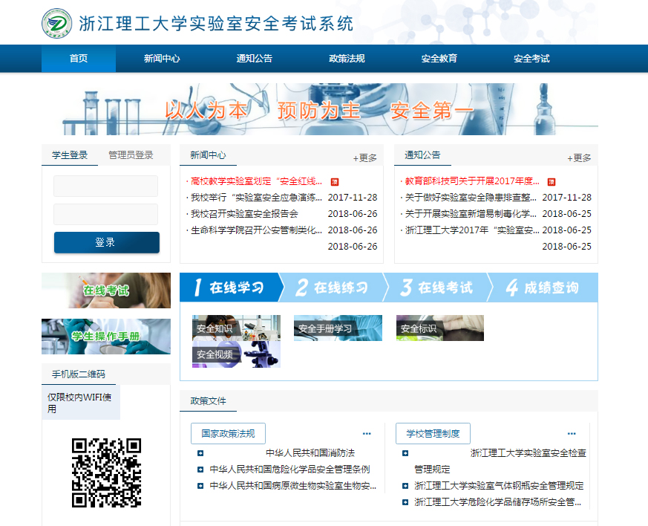
3、勾选“考前承诺”,点击“开始考试”进行在线考试
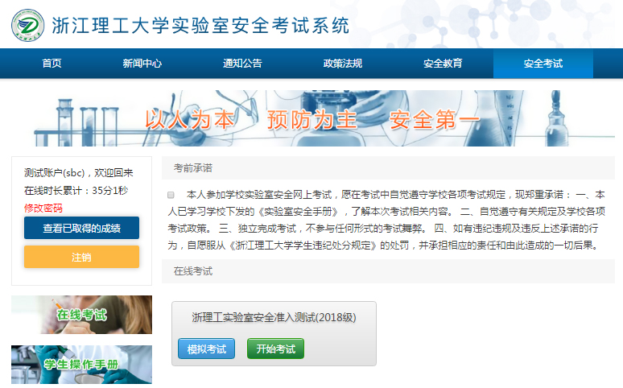
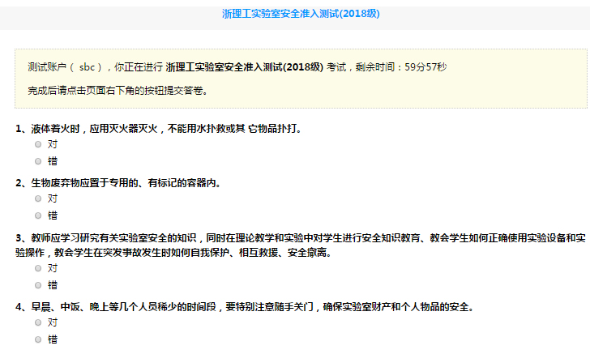
三、查看成绩
点击“查看已取得的成绩”查看成绩、答案及打印证书

附件2 2018级新生实验室安全准入（基础安全）考试安排表
学院（盖章）：
准入考试负责人 | 楼盈天 | 电话 | 15558128355 | QQ号
准入考试联系人 | 楼盈天 | 电话 | 15558128355 | QQ号
考试日期 | 考试时间 | 考试地点（楼号、房号） |  | 考试班级 | 监考教师
2018.10.23 | 18:00-19:00 | 2N-406 |  | 18级外语类1、2班 | 虞颖、孔佩佩
2018.10.23 | 18:00-19:00 | 2N-410 |  | 18级外语类3、4班 | 施慧敏、林联村
2018.10.23 | 19:15-20:15 | 2N-406 |  | 18级外语类5、6班 | 虞颖、孔佩佩
2018.10.23 | 19:15-20:15 | 2N-410 |  | 18级英语日语研究生 | 施慧敏、林联村
注：1、每个考场按规定至少2名监考教师；
2、若实验室安全准入考试安排有变动，请及时告知实验室与设备管理处；
3、为便于实验室安全准入考试工作联系，烦请各学院务必报送联系人、负责人QQ号。
学院负责人签字： 日期： 年 月 日

